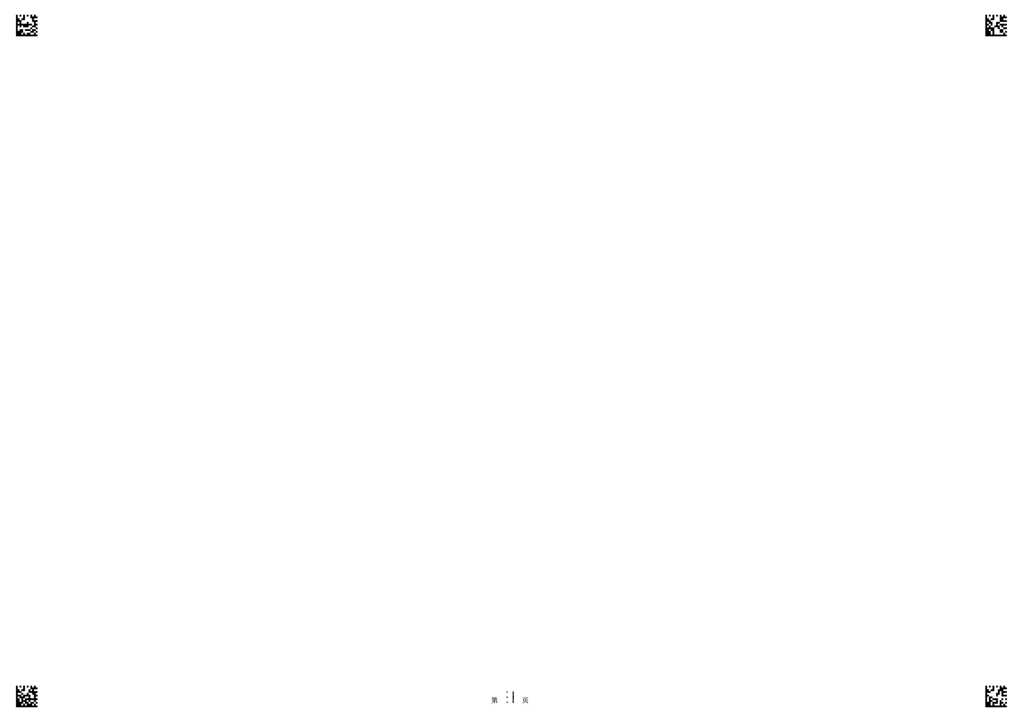
学 号
姓 名: 班 级:
试室号: 座位号:
正确填涂方式: |  |  |  |  |  |  |  |  |  |  |  |  |  |  |  |  | [ 0 ] | [ 0 ] | [ 0 ] | [ 0 ] | [ 0 ] | [ 0 ] | [ 0 ] | [ 0 ] | [ 0 ]
 |  |  |  |  |  |  |  |  |  |  |  |  |  |  |  |  | [ 1 ] | [ 1 ] | [ 1 ] | [ 1 ] | [ 1 ] | [ 1 ] | [ 1 ] | [ 1 ] | [ 1 ]
一、选择题（每题5分，共60分） |  |  |  |  |  |  |  |  |  |  |  |  |  |  |  |  | [ 2 ] | [ 2 ] | [ 2 ] | [ 2 ] | [ 2 ] | [ 2 ] | [ 2 ] | [ 2 ] | [ 2 ]
1. | [ A ] | [ B ] | [ C ] | [ D ] |  | 9. | [ A ] | [ B ] | [ C ] | [ D ] |  |  |  |  |  |  | [ 3 ] | [ 3 ] | [ 3 ] | [ 3 ] | [ 3 ] | [ 3 ] | [ 3 ] | [ 3 ] | [ 3 ]
2. | [ A ] | [ B ] | [ C ] | [ D ] |  | 10. | [ A ] | [ B ] | [ C ] | [ D ] |  |  |  |  |  |  | [ 4 ] | [ 4 ] | [ 4 ] | [ 4 ] | [ 4 ] | [ 4 ] | [ 4 ] | [ 4 ] | [ 4 ]
3. | [ A ] | [ B ] | [ C ] | [ D ] |  | 11. | [ A ] | [ B ] | [ C ] | [ D ] |  |  |  |  |  |  | [ 5 ] | [ 5 ] | [ 5 ] | [ 5 ] | [ 5 ] | [ 5 ] | [ 5 ] | [ 5 ] | [ 5 ]
4. | [ A ] | [ B ] | [ C ] | [ D ] |  | 12. | [ A ] | [ B ] | [ C ] | [ D ] |  |  |  |  |  |  | [ 6 ] | [ 6 ] | [ 6 ] | [ 6 ] | [ 6 ] | [ 6 ] | [ 6 ] | [ 6 ] | [ 6 ]
5. | [ A ] | [ B ] | [ C ] | [ D ] |  |  |  |  |  |  |  |  |  |  |  |  | [ 7 ] | [ 7 ] | [ 7 ] | [ 7 ] | [ 7 ] | [ 7 ] | [ 7 ] | [ 7 ] | [ 7 ]
6. | [ A ] | [ B ] | [ C ] | [ D ] |  |  |  |  |  |  |  |  |  |  |  |  | [ 8 ] | [ 8 ] | [ 8 ] | [ 8 ] | [ 8 ] | [ 8 ] | [ 8 ] | [ 8 ] | [ 8 ]
7. | [ A ] | [ B ] | [ C ] | [ D ] |  |  |  |  |  |  |  |  |  |  |  |  | [ 9 ] | [ 9 ] | [ 9 ] | [ 9 ] | [ 9 ] | [ 9 ] | [ 9 ] | [ 9 ] | [ 9 ]
8. | [ A ] | [ B ] | [ C ] | [ D ]
以下为非选择答题区，必须用黑色字迹的钢笔或签字笔在指定的区域内作答，否则答案无效。
高二数学文
(共2页)
海南省农垦中学20**届高二**学期***考试–数学答题卡(文科)

二、填空题（每小题5分，满分20分）
13. 14.
15. 16.
三、解答题(共70分)
17.(10分)

18.(12分)

19.(12分)

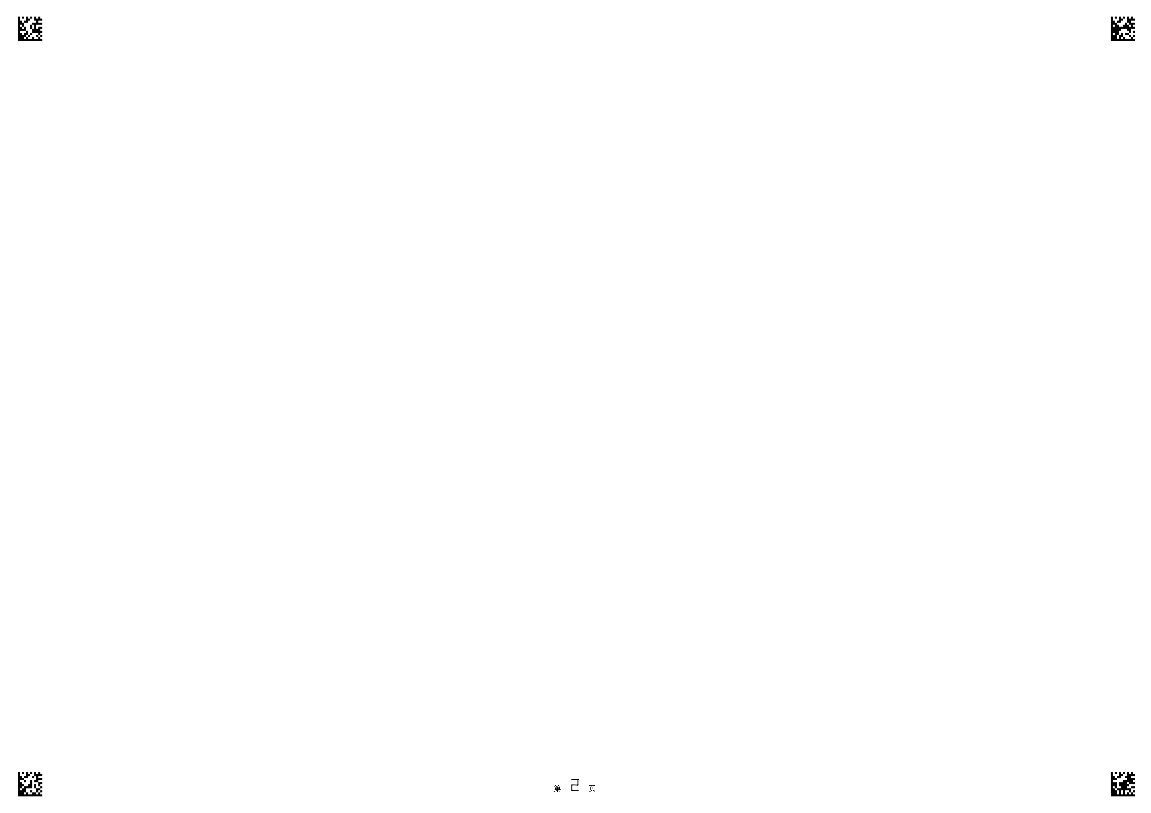
高二 数学文
(共2页)
20．(12分)

21．(12分)

22．(12分)

